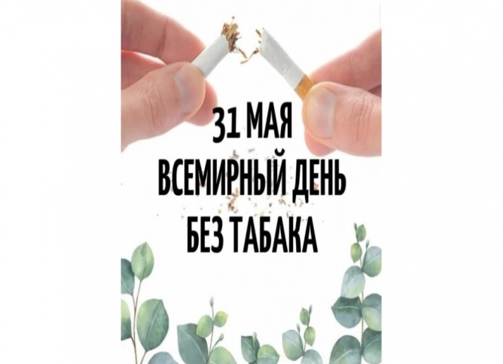
Республиканская информационно-образовательная акция «Беларусь против табака», приуроченная ко Всемирному дню без табака, который ежегодно отмечается 31 мая, будет проводиться в нашей стране с 11 мая по 5 июня. Ее инициатор – Министерство здравоохранения Беларуси при участии Республиканского центра гигиены, эпидемиологии и общественного здоровья, Республиканского научно-практического центра психического здоровья, Республиканского научно-практического центра онкологии и медицинской радиологии имени Н. Н. Александрова, Республиканского научно-практического центра «Кардиология», Республиканского научно-практического центра пульмонологии и фтизиатрии.
Тема 31 мая 2026 года – «Разоблачая приманку – противостоим никотиновой и табачной зависимости». Этот девиз напоминает о новой волне угрозы, где старые опасности маскируются под инновации, а привычные сигареты дополняются целым арсеналом технологичных устройств, нацеленных на самое уязвимое поколение.
Основная цель антитабачной акции – повышение осведомленности населения о негативном влиянии табачной и никотинсодержащей продукции на организм человека, о способах отказа от курения, потребления никотинсодержащей продукции, использования электронных систем курения, систем для потребления табака, об организациях, оказывающих помощь в отказе от курения.
В рамках республиканской информационно-образовательной акции «Беларусь против табака» во всех регионах запланировано проведение тематических мероприятий по профилактике табакокурения, потребления никотинсодержащей продукции (акций, марафонов, флешмобов, тренингов, конкурсов, лекций, семинаров и т. д.), в том числе для учащихся и студентов учреждений общего среднего, среднего специального и высшего образования. Предусмотрены также пресс-мероприятия, заседания круглых столов по актуальным проблемам профилактики потребления табачных и никотинсодержащих изделий, консультирование населения по вопросам профилактики потребления табачных и никотинсодержащих изделий (в том числе посредством телефонов доверия), проведение анкетирования по вопросам профилактики табакокурения, потребления никотинсодержащей продукции, издание и тиражирование информационно-образовательных материалов (листовки, буклеты, памятки, брошюры и прочее), размещение информации в СМИ и на сайтах организаций.

